KẾT HỢP HIỆU QUẢ PHƯƠNG PHÁP ĐÀO TẠO
TRUYỀN THỐNG VÀ HIỆN ĐẠI TẠI KHOA CƠ KHÍ
NCS. Chung Trần Thế Vinh
ThS. Bùi Anh Tuấn

1. Đặt vấn đề
Trường Cao đẳng Lý Tự Trọng Thành phố Hồ Chí Minh đến nay đã tròn 50 năm tuổi, xuất thân từ trường nuôi dạy thiếu nhi là con liệt sĩ và con cán bộ, chiến sĩ của thành phố trước năm 1975. Trải qua quá trình hình thành và phát triển rất đáng tự hào qua những thăng trầm theo những biến chuyển của thời đại, ngày nay tiếp bước truyền thống cách mạng hào hùng đó, nhà trường ngày càng phát triển vững mạnh để khẳng định giá trị trong bối cảnh cuộc Cách mạng 4.0 đang diễn ra mạnh mẽ.
Trường đạt chuẩn là trường công lập chất lượng cao, đạt tiêu chuẩn kiểm định ISO 9001 và là trường cao đẳng duy nhất trong cả nước được đào tạo chương trình liên kết quốc tế chuyển giao từ trường City of Glasgow, Anh Quốc. Hiện nay trường đào tạo đa ngành với rất nhiều các nhóm ngành trải dài từ nhóm ngành công nghệ - kỹ thuật cho tới quản trị và dịch vụ, quy mô đào tạo trên 18.000 sinh viên và tuyển sinh hằng năm trên 8.000 sinh viên. Khoa Cơ khí là một trong những Khoa được thành lập lâu đời, giàu truyền thống, đồng hành cùng lịch sử hình thành và phát triển của trường từ những ngày đầu. Song song với các thành tựu rất đáng tự hào mà Nhà trường đã đạt được, để tiếp nối truyền thống hào hùng và tinh thần phát triển đó, tập thể cán bộ và sinh viên của Khoa Cơ khí cần phát huy tối đa kiến thức, khả năng và thế mạnh của mình để giúp Nhà trường ngày càng phát triển nhanh, ổn định và bền vững.
Với lợi thế sẵn có từ cơ sở vật chất khá đầy đủ các thiết bị, máy móc phục vụ giảng dạy chuyên sâu về ngành cơ khí, đồng thời, đội ngũ giảng viên của Khoa cũng là một yếu tố quan trọng khi có sự kết hợp và kế thừa rất tốt từ các thầy cô nhiều năm kinh nghiệm và các thầy cô trẻ đầy nhiệt huyết. Nhưng bên cạnh đó, vẫn còn chưa phát huy hết tiềm năng và nguồn lực của Khoa Cơ khí để nâng cao chất lượng đào tạo, góp phần phát triển Nhà trường. Đứng ở cương vị là những giảng viên, những người hoạt động chuyên môn tại trường, làm thế nào để đảm bảo chất lượng sinh viên khi tốt nghiệp có được công việc tốt và được các doanh nghiệp đón nhận tích cực, đóng góp vào sự phát triển của Nhà trường mới là điều quan trọng. Do đó, trong khuôn khổ bài báo, các tác giả xin đề cập đến sự kết hợp hiệu quả phương pháp đào tạo truyền thống và hiện đại nhằm nâng cao chất lượng đào tạo tại Khoa Cơ khí của Nhà trường và thông qua đó đưa ra những khuyến nghị cho Nhà trường nhằm phát huy tiềm năng và các nguồn lực để tiếp tục xây dựng, phát triển trường trong thời đại công nghệ số và hội nhập quốc tế.
2. Nội dung nghiên cứu
2.1 Phương pháp dạy học truyền thống và phương pháp dạy học hiện đại
Thuật ngữ “phương pháp” bắt nguồn từ tiếng Hy Lạp “methodos” có nghĩa là con đường, công cụ nhận thức. Theo nghĩa thông thường, phương pháp là những cách thức, thủ đoạn được chủ thể sử dụng để thực hiện một mục đích nhất định. Theo nghĩa khoa học, phương pháp là hệ thống những nguyên tắc được rút ra từ tri thức về các quy luật khách quan để điều chỉnh hoạt động nhận thức và hoạt động thực tiễn nhằm thực hiện một mục đích nhất định. Trong lí luận dạy học có nhiều định nghĩa khác nhau về phương pháp dạy học. Nhưng có thể hiểu, phương pháp dạy học chính là cách thức, con đường làm việc, phối hợp thống nhất giữa người dạy và người học nhằm đạt được mục đích dạy học. Phương pháp dạy học truyền thống là những cách thức dạy học quen thuộc được duy trì qua nhiều thế hệ, bao gồm ba nhóm phương pháp:
- Nhóm các phương pháp dùng lời: phương pháp thuyết trình, phương pháp vấn đáp,…
- Nhóm các phương pháp trực quan: phương pháp quan sát, phương pháp minh họa,…
- Nhóm các phương pháp thực hành: phương pháp luyện tập, phương pháp thực hành thí nghiệm,...
Về cơ bản, phương pháp dạy học truyền thống là phương pháp “lấy hoạt động của người dạy là trung tâm”, là quá trình truyền tải thông tin từ người dạy sang người học. Người dạy là người thuyết trình, diễn giảng; người học là người nghe, nhớ, ghi chép và suy nghĩ theo. Phương pháp dạy học truyền thống coi trọng việc truyền tải kiến thức nên nội dung bài dạy theo phương pháp này có tính hệ thống, logic cao; người dạy có thể truyền tải được nhiều nội dung kiến thức đến người học. Song, “do lấy người dạy làm trung tâm” nên phương pháp này có nhược điểm đó là không phát huy được tính tích cực, chủ động, năng lực tư duy sáng tạo của người học, làm cho giờ học dễ đơn điệu, buồn tẻ, nặng về lí luận, ít chú ý đến việc hình thành năng lực cho người học. Yêu cầu của việc thực hiện phương pháp dạy học truyền thống đó là: Người dạy phải chuẩn bị nội dung bài học một cách kĩ lưỡng, theo hệ thống, logic, chủ yếu thông qua thuyết trình, diễn giảng để truyền tải những tri thức đó đến với người học.
Phương pháp dạy học hiện đại là phương pháp dạy học theo hướng phát huy tính tích cực, chủ động, sáng tạo của người học. Đây là phương pháp hướng tới việc tích cực hóa hoạt động nhận thức của người học, tập trung vào phát huy tính tích cực, chủ động, sáng tạo của người học chứ không phải là tập trung vào phát huy tính tích cực của người dạy. Ở đó, người dạy giữ vai trò định hướng, tổ chức cho người học tự tìm kiếm, khám phá những tri thức mới. Người dạy có vai trò là trọng tài, cố vấn điều khiển tiến trình giờ dạy. Người dạy nêu tình huống, kích thích hứng thú, suy nghĩ và luận giải các ý kiến đối lập của người học; từ đó hệ thống hoá các vấn đề, tổng kết bài giảng, khắc sâu những tri thức cần nắm vững. Ưu điểm của phương pháp này là phát huy năng lực tư duy sáng tạo, tự mày mò, tự chiếm lĩnh tri thức của người học; chú trọng kĩ năng thực hành, vận dụng giải quyết các vấn đề thực tiễn, coi trọng tự học, tự nghiên cứu; giảm bớt thuyết trình, diễn giảng; tăng cường dẫn dắt, điều khiển, tổ chức, xử lí tình huống làm cho giờ học trở nên sôi nổi, hấp dẫn hơn. Một số phương pháp dạy học hiện đại thường được sử dụng trong dạy học đại học hiện nay đó là:
- Phương pháp dạy học nhóm (hay còn gọi là phương pháp dạy học hợp tác): trong đó sinh viên (SV) được chia thành các nhóm nhỏ, trong khoảng thời gian nhất định, các nhóm thực hiện các nhiệm vụ học tập được giao trên cơ sở hợp tác làm việc dưới sự phân công, dẫn dắt của giảng viên (GV). Sau đó đại diện các nhóm sẽ trình bày kết quả trước lớp, GV cho các nhóm tự nhận xét, đánh giá, phản biện lẫn nhau, sau đó GV nhận xét và tổng kết.
- Phương pháp nghiên cứu trường hợp điển hình: GV sử dụng một câu chuyện có thật hoặc câu chuyện được viết dựa trên những tình huống thường xảy ra trong cuộc sống, hay một đoạn video để dẫn dắt, minh chứng cho một vấn đề hay một số vấn đề nhằm làm rõ nội dung bài học, từ đó SV tự suy ngẫm, đánh giá và rút ra những kết luận cần thiết.
- Phương pháp nêu vấn đề: GV đặt ra cho SV các vấn đề có chứa đựng mâu thuẫn giữa cái đã biết và cái chưa biết, đưa SV vào tình huống có vấn đề, kích thích SV tự suy nghĩ, khám phá để giải quyết vấn đề nhằm giải quyết nội dung bài học.
- Phương pháp dự án: GV giao cho SV thực hiện một chủ đề có liên quan tới nhiệm vụ học tập đòi hỏi có sự kết hợp lí luận với thực tiễn, nhằm tạo cho SV khả năng lập kế hoạch, triển khai thực hiện và đánh giá kết quả thực hiện, trên cơ sở đó nắm bắt được kiến thức cả về mặt lí luận và thực tiễn),...
Các phương pháp trên nếu được tổ chức thực hiện một cách hiệu quả thì sẽ phát huy tốt năng lực tư duy sáng tạo, tính tích cực, trách nhiệm; phát triển năng lực cộng tác làm việc, khả năng tiếp cận và giải quyết vấn đề, năng lực giao tiếp... của SV.
Yêu cầu của phương pháp dạy học hiện đại: GV phải có nền tảng kiến thức rộng, chuẩn bị kỹ bài giảng, tổ chức thiết kế giờ dạy có sự phối hợp nhịp nhàng giữa hoạt động của GV và hoạt động của SV nhằm đạt được mục tiêu bài học. GV phải nghiên cứu để thiết kế “kịch bản”, đặt ra những tình huống có vấn đề, những chủ đề cần giải quyết có liên quan tới nhiệm vụ học tập để giao việc cho SV. Đồng thời, GV phải hết sức linh hoạt, khéo léo trong việc dẫn dắt và giải quyết các tình huống đặt ra. Cùng với đó, SV chuẩn bị bài kĩ ở nhà để có thể nhanh chóng tham gia, sẵn sàng thực hiện các nhiệm vụ học tập mà GV tổ chức, đồng thời phải mạnh dạn, tự tin bộc lộ ý kiến, quan điểm của mình.
2.2 Sự cần thiết phải kết hợp phương pháp truyền thống và hiện đại trong dạy học
Sử dụng phương pháp dạy học thích hợp với từng hoàn cảnh cụ thể sẽ phát huy được những mặt mạnh và mặt yếu của mỗi phương pháp. Mỗi một phương pháp đều có những ưu điểm và nhược điểm khác nhau, không có phương pháp nào là tối ưu. Sinh viên sẽ có điều kiện tiếp thu bài một cách thuận lợi khi giảng viên lựa chọn đúng phương pháp dạy học thích hợp cho đúng đối tượng và phù hợp với tiến trình của bài giảng.
Mỗi khi thay đổi phương pháp dạy học đã làm thay đổi cách thức hoạt động tư duy của người học, thay đổi sự tác động vào các giác quan, giúp cho người học đỡ mệt mỏi và có thể tiếp thu bài tốt hơn. Mỗi sinh viên thích ứng với những phương pháp dạy học khác nhau. Sử dụng đa dạng các phương pháp sẽ tạo điều kiện thích ứng cao nhất giữa các phương pháp dạy của giảng viên với phương pháp học của sinh viên, tạo sự tương tác tốt giữa thầy và trò. Mỗi lần thay đổi phương pháp dạy học là một lần giảng viên tạo ra cái mới, nhờ thế sẽ tránh được sự đơn điệu, nhàm chán của tiết học. Nhờ đó tiết học sẽ sinh động hơn, hấp dẫn, sinh viên sẽ hứng thú và có nhiều cơ hội tiếp thu bài học tốt hơn.
Mặt khác, ngành Cơ khí là ngành đào tạo thuần về kỹ thuật, công nghệ. Kiến thức các môn học trong lĩnh vực cơ khí thường khá khó và thiên về tư duy logic. Do đó, các tiết học thường khô khan và nặng về tính toán, việc thay đổi phương pháp đào tạo, kết hợp linh động giữa phương pháp đào tạo truyền thống và phương pháp đào tạo hiện đại giúp cho người học lĩnh hội bài học tốt hơn.
Đại dịch Covid-19 tác động tiêu cực tới mọi mặt của đời sống xã hội, nhiều ngành nghề, lĩnh vực bị ảnh hưởng nặng nề. Giáo dục và đào tạo là một trong số đó, các trường học và trung tâm đào tạo phải ngừng hoạt động dạy và học trực tiếp, chuyển sang các hình thức đào tạo trực tuyến. Đào tạo trực tuyến cũng cần phải kết hợp nhiều phương pháp khác nhau thì mới đem lại hiệu quả, nếu giảng viên không sáng tạo mà áp dụng hoàn toàn các phương pháp truyền thống từ dạy học trực tiếp sang trực tuyến thì sẽ không đạt được mục tiêu dạy học, bài học sẽ trở nên khó tiếp thu và thiếu đi sự hấp dẫn đối với người học. Do đó, rất cần có sự kết hợp linh hoạt giữa các phương pháp giảng dạy, phương pháp đào tạo để tạo được sự chất lượng cho các giờ lên lớp của giảng viên.
2.3 Các giải pháp kết hợp phương pháp dạy học truyền thống và hiện đại tại Khoa Cơ khí
2.3.1 Ứng dụng công nghệ thông tin trong dạy các môn cơ sở ngành
Trong mô hình nhà trường hiện đại và thông minh ngày nay thì việc sử dụng Công nghệ thông tin và Truyền thông (Information technology and Communication - ICT) là một việc cực kỳ quan trọng. Khi học tập một số môn cơ sở ngành, trước đây khi chưa có những công cụ lĩnh vực công nghệ thông tin phát triển thì các môn học như Vẽ kỹ thuật, Nguyên lý - Chi tiết máy đơn thuần các giảng viên tại Khoa sử dụng phương pháp truyền thống như phương pháp thuyết trình hoặc phương pháp minh họa khi giảng bài, điều này gây khó khăn cho người học trong quá trình tiếp thu vì đặc thù của những môn học này đòi hỏi rất nhiều khả năng tư duy vật thể, chi tiết trong không gian 3 chiều mà những phương pháp truyền thống lại không đáp ứng được. Do đó hiện nay, trong quá trình giảng dạy các môn học này, giảng viên sẽ kết hợp sử dụng các phần mềm như Autodesk Inventor và Solidworks để có thể minh họa các hình chiếu và hình vẽ chi tiết trong không gian 3 chiều ngay trên tiết học trên lớp để giúp sinh viên dễ hình dung ra cách dựng hình chiếu vật thể phức tạp. Hoặc trong môn Nguyên lý - Chi tiết máy, môn học bao gồm nhiều sơ đồ động học của máy, cụm chi tiết máy và các liên kết phức tạp. Đòi hỏi giảng viên cần phải sử dụng các phần mềm mô phỏng chuyển động, phân tích động học của các chi tiết lắp ghép với nhau, giúp sinh viên hiểu rõ hơn về bài học. Ngoài ra, trong chương trình đào tạo hiện nay của môn Vẽ kỹ thuật, chương trình mới có bổ sung thêm các tiết bài tập thực hành, một mặt giúp tăng cường kỹ năng và thao tác lập bản vẽ kỹ thuật của sinh viên, mặt khác giúp người học ôn tập lại kiến thức đã học ngay tại lớp, giúp giảm bớt thời gian phải luyện tập thêm tại nhà.
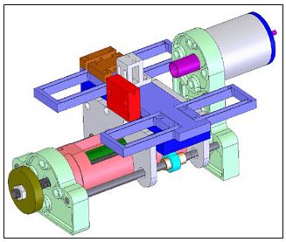
Hình 1. Một cơ cấu trên máy tiện do sinh viên Khoa Cơ khí mô phỏng bằng phần mềm Autodesk Inventor
2.3.2 Đẩy mạnh đào tạo theo hướng tiếp cận CDIO cho các môn học đồ án
Đối với các môn học Đồ án Công nghệ chế tạo máy và Đồ án Nguyên lý – Chi tiết máy, sinh viên được nâng cao toàn diện các kỹ năng từ lên ý tưởng – thiết kế – triển khai – thực hiện. Khi đăng ký thực hiện đồ án, sinh viên được các thầy hướng dẫn giao các đề tài thực tế liên quan đến chuyên ngành của mình, và sản phẩm hoàn thiện cuối cùng chính là cụm chi tiết hoặc máy sinh viên được giao thiết kế. Đề cương chi tiết của các học phần này được thiết kế khoa học, sinh viên không những có kiến thức vững chắc về thiết kế và tính toán chi tiết máy, mà còn có thể gia công và lắp ráp ra sản phẩm hoàn thiện, có kỹ năng làm việc độc lập và làm việc nhóm hiệu quả. Sinh viên tham gia môn học này bắt buộc phải có nền tảng kiến thức tổng hợp từ nhiều môn học trước đó, phải xây dựng được kế hoạch hoạt động nhóm, phân công vai trò và nhiệm vụ của từng thành viên trong nhóm, phải tính toán và thiết kế được các chi tiết từ dữ liệu yêu cầu ban đầu mà giảng viên đưa ra. Sinh viên còn phải có kỹ năng sử dụng các máy công cụ thuần thục để gia công các chi tiết theo kết quả tính toán và thiết kế của mình, sau cùng là các thành viên trong nhóm tập trung lắp ráp và xử lý những sự cố phát sinh trong quá trình gia công và hoàn thiện sản phẩm.
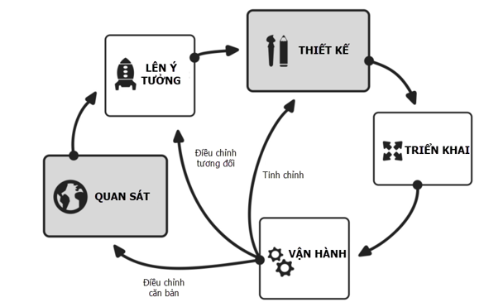
Hình 2. Minh họa cách vận dụng phương pháp CDIO cho các môn học đồ án tại Khoa Cơ khí
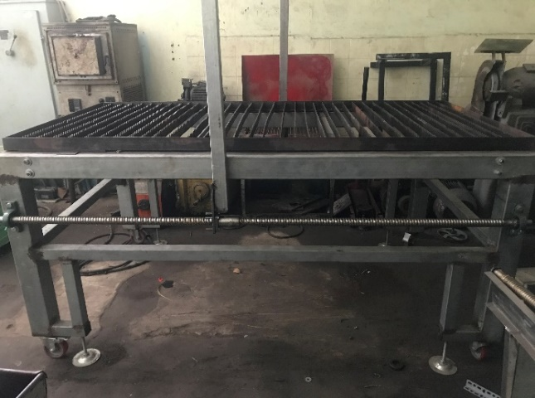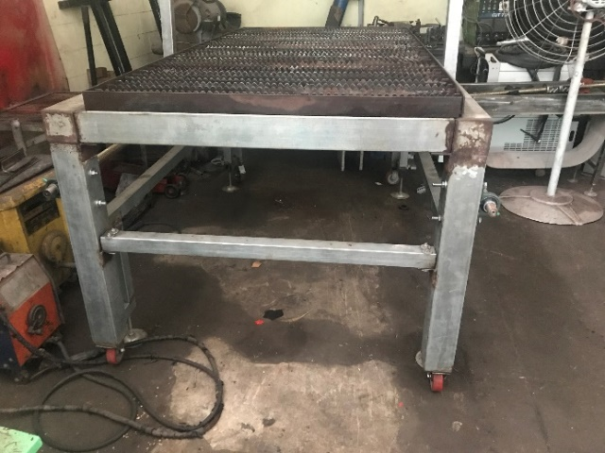
Hình 3. Khung máy được sinh viên thực hiện theo hướng tiếp cận CDIO
2.3.3 Kết hợp đào tạo trực tiếp tại Doanh nghiệp đối với các môn học thực hành
Khối lượng học thực hành đối với các chương trình đào tạo tại Khoa Cơ khí chiếm tỷ lệ hơn 70% trong toàn bộ thời gian đào tạo tại trường, nhằm giúp sinh viên ra trường có khả năng cạnh tranh và thành công trong cơ hội nghề nghiệp trong xã hội năng động, đầy tính đa dạng hiện nay, Khoa Cơ khí triẻn khai chương trình thực tập “Giáo dục tích hợp trong công việc” đối với một số môn học thực hành. Có thể kể đến các doanh nghiệp đang cùng tham gia chương trình này như Công ty TNHH Máy Thép Việt, Công ty TNHH SX-TM Hồng Ký, Công ty TNHH Lập Phúc…
Giáo dục tích hợp trong công việc là một chương trình thực tập đặc biệt tại Khoa Cơ khí hiện nay. Giáo dục tích hợp trong công việc được định nghĩa là trải nghiệm học tập dựa trên những công việc thực tế diễn ra trong bối cảnh nghề nghiệp tương lai của sinh viên hoặc thông qua việc phát triển các kỹ năng sẽ được sử dụng trong các nghề nghiệp đó. Mục tiêu của phương pháp này là giúp sinh viên phát triển một loạt các kỹ năng có giá trị áp dụng vào các tình huống thực tế. Giảng viên cần xây dựng các hoạt động học tập nhằm yêu cầu sinh viên áp dụng một cách thích hợp kiến thức thông qua việc học tập trước đó để đưa ra phản biện cho các quyết định trong bối cảnh liên quan đến công việc. Ngoài ra, sinh viên được dạy và khuyến khích phản ánh các quyết định và hành động của chính họ trong các hoạt động liên quan đến công việc đó để tự đánh giá bản thân.
Giảng viên sẽ liên kết với các nhà tuyển dụng đang tìm kiếm những sinh viên tốt nghiệp có thể trở thành thành viên của một doanh nghiệp, đồng thời hỗ trợ vào quá trình kết nối giữa sinh viên tốt nghiệp với nhà tuyển dụng. Tạo cơ hội để sinh viên dành một thời gian nhất định trong một doanh nghiệp nhằm thực hiện các nhiệm vụ thực sự với sự giám sát của giảng viên hoặc người điều phối. Sinh viên học cách tích hợp lý thuyết đã học trước đó với ứng dụng thực tế của nó tại nơi làm việc đồng thời có thể phát triển năng lực chuyên môn..
Sinh viên làm việc - với tư cách cá nhân hoặc theo nhóm - trong một dự án thực tế cho một đối tác của nhà trường, đúng ngành nghề mà sinh viên theo học. Các dự án được hoàn thành dưới sự giám sát của giảng viên hoặc người phụ trách của công ty tiếp nhận. Thông qua việc học cách tích hợp và áp dụng lý thuyết đã học trước đó, sinh viên có thể phát triển các kỹ năng trong việc quản lý dự án, liên lạc với khách hàng và có thể được yêu cầu làm việc trong các nhóm đa lĩnh vực.
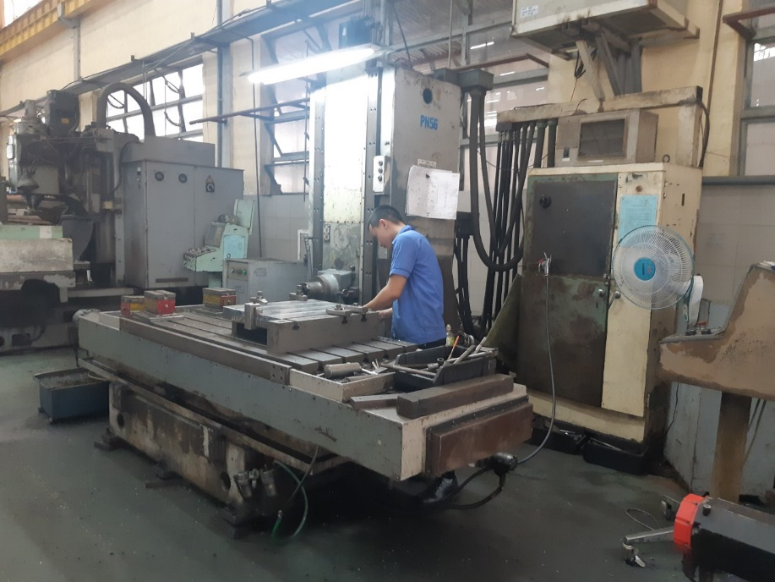
Hình 4. Sinh viên khoa Cơ khí học thực hành tại Công ty TNHH Lập Phúc
2.4 Khuyến nghị với Nhà trường nhằm phát huy thế mạnh đào tạo nghề trong thời đại công nghệ số và hội nhập quốc tế
2.4.1 Xây dựng nền tảng công nghệ thực tế ảo (VR) và công nghệ thực tế tăng cường (AR) cho các Khoa nghề
Trên thực tế, có rất nhiều lợi ích cho việc sử dụng AR và VR trong giáo dục, và có nhiều hình thức ứng dụng. Nhiều công ty có sẵn giải pháp và công nghệ về lĩnh vực này cho các cơ sở giáo dục. Ngày nay, AR có thể được sử dụng cho việc học, và đó là một cách tiếp cận đáng tin cậy hơn cho quá trình học tập. Do đó, sử dụng AR và VR, sinh viên có thể nhận thức thông tin theo cách tốt hơn, có hứng thú hơn với các môn học và kích thích sự khám phá, sáng tạo của sinh viên. Ngày nay, khi dịch bệnh Covid-19 diễn biến ngày càng phức tạp, các nền tảng dạy học truyền thống có nhiều hạn chế thì đây chính là cơ hội cho nền tảng VR và AR được triển khai mạnh mẽ. Ứng dụng công nghệ VR mang lại cho sinh viên cách tiếp cận thực tế, dễ hiểu, phong phú và hấp dẫn hơn nhiều so với việc cung cấp thông qua sách, trang web hoặc thậm chí video. Các tiết học trở nên sinh động và cụ thể hơn. Người học sẽ được tương tác và tiếp cận với môi trường ảo để khám phá sâu rộng, hiểu rõ hơn về chúng, điều này giúp người học vừa cảm thấy thú vị vừa dễ hiểu bài và ghi nhớ sâu hơn. Sinh viên học bảo trì và bảo dưỡng công nghiệp hoặc các ngành kỹ thuật có thể trực tiếp thực hành trên máy tính hay điện thoại mà không cần dùng nhiều máy móc. Nhờ vậy sẽ tiết kiệm được kinh phí mà vẫn có thể dễ dàng tiếp thu bài học. Do các chi tiết máy móc được số hóa 3D kết hợp cùng VR. Bởi vậy người học có thể thực hành bất cứ lúc nào. Đây chính là ưu thế rất lớn của công nghệ VR và AR so với các phương pháp dạy học truyền thống.
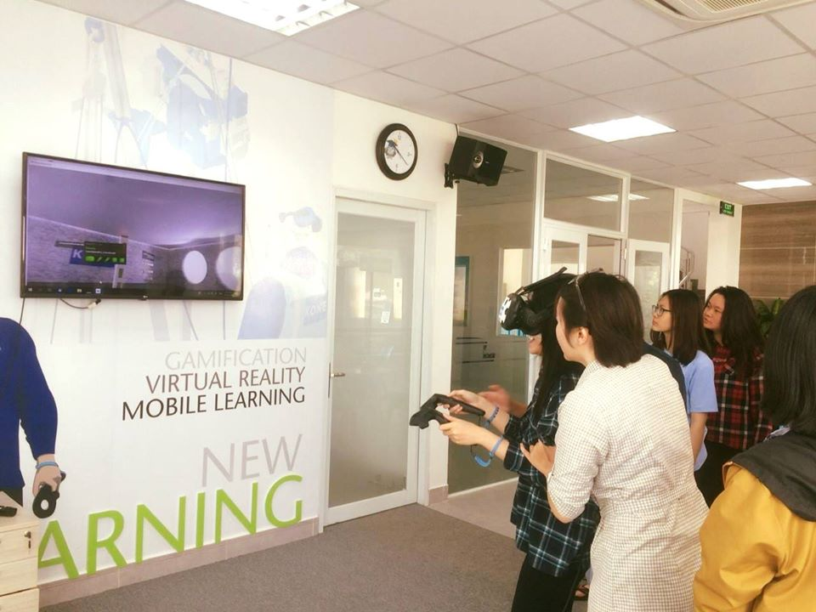
Hình 5. Sinh viên sử dụng công nghệ VR trong Trung tâm đào tạo thang máy, thang cuốn KONE, Cao đẳng Lý Tự Trọng Thành phố Hồ Chí Minh
2.4.2 Xây dựng các trung tâm đào tạo của doanh nghiệp đặt tại trường
Nhà trường nên phối hợp cùng các doanh nghiệp xây dựng các trung tâm đào tạo và kiểm chuẩn thiết bị của doanh nghiệp đặt tại trường. Các trung tâm này sẽ có các thiết bị do doanh nghiệp đang sản xuất tài trợ, đội ngũ giảng dạy sẽ từ các chuyên gia của doanh nghiệp, của nhà máy đến trung tâm để hỗ trợ đào tạo kiến thức, kỹ năng cho người học, những kiến thức và kỹ năng này đang được sử dụng thực tế trong sản xuất tại doanh nghiệp. Việc đào tạo như trên giúp các trường rất nhanh nắm bắt những xu hướng mới và có những quy trình, quy định mới để đào tạo lao động cho doanh nghiệp. Hầu hết, các doanh nghiệp lớn, tập đoàn lớn đều có những đóng góp quan trọng cho trung tâm đào tạo. Và trung tâm đào tạo kết nạp doanh nghiệp như các hội viên. Đây là cách hợp tác phù hợp để 2 bên, doanh nghiệp và nhà trường đến gần với nhau.
Nhà trường cũng nên đa dạng hóa hình thức đào tạo, có thể tổ chức các khóa đào tạo ngắn hạn theo kiểu OJT (On the Job Traning) dành riêng cho đối tượng người lao động phổ thông muốn làm việc ngay với doanh nghiệp sau khi tuyển dụng nhưng doanh nghiệp lại không phải đào tạo lại tại công ty. Các khóa đào tạo này sẽ theo phạm vi chuyên môn hóa và ngành nghề hẹp theo yêu cầu chuỗi cung ứng là xu thế tổ chức chung toàn cầu hiện nay. Trong loại hình đào tạo này, người lao động phổ thông sẽ tham gia sản xuất trong các dây chuyền của nhà máy, hiện đang rất phổ biến hiện nay, đây cũng là nhu cầu thực tế.
Chương trình đào tạo theo kiểu OJT này phù hợp với người lao động phổ thông với các đặc điểm như sau:
- Trình độ văn hóa thấp, thường không đồng đều
- Thường hay thay đổi nghề.
- Thích làm các công việc lặp lại , không muốn suy nghĩ nhiều
- Không thích khóa đào tạo dài
- Thích xem kênh video, kênh hình hơn kênh chữ viết.
Để đáp ứng nhu cầu thực tiễn trong sản xuất, trên cơ sở đặc điểm người lao động. Chương trình đào tạo và tổ chức dạy cho người lao động phổ thông có những nét riêng mà không thể lấy nguyên chương trình đào tạo chính quy khoặc các khóa học khác váo áp dụng. Chương trình đào tạo nội bộ tại trường có thể tiến hành như sau:
- Lấy công việc làm trong sản xuất hằng ngày làm cơ sở xây dựng chương trình.
- Hồ sơ đào tạo là quy trình.
- Học làm việc gì thì kiến thức liên quan đi kèm theo để hỗ trợ không dạy kiến thức riêng.
- Chương trình trích xuất từ khai báo hồ sơ ISO của doanh nghiệp hợp tác đào tạo.
- Ưu tiên sử dụng kênh hình, kênh video làm tài liệu giảng dạy.
- Kiểm tra theo tiêu chí sản phẩm của doanh nghiệp.
Về vấn đề tổ chức giảng dạy:
- Các khóa học được tổ chức liên tục.
- Thời gian đào tạo nhanh, thông thường dưới 15 ngày.
- Người dạy là các thợ giỏi nghề hoặc các chuyên viên đào tạo của doanh nghiệp hợp tác.
3. Kết luận
Việc thúc đẩy và nâng tầm chất lượng đào tạo, nhằm phát triển Nhà trường luôn đòi hỏi nhiều yếu tố, nguồn lực. Các ngành kỹ thuật luôn đòi hỏi khắt khe về cơ sở vật chất và đội ngũ đào tạo. Đào tạo có chất lượng không chỉ là tạo cho sinh viên được học tập trong cơ sở vật chất hiện đại mà còn phải chú trọng cải tiến chương trình đào tạo, chất lượng đội ngũ giảng viên, kết hợp linh động các phương pháp đào tạo truyền thống và các phương pháp đào tạo hiện đại, sáng tạo. Thiết kế, quy hoạch môi trường học tập tốt nhất cho sinh viên, từng bước đưa ra những kế hoạch phát triển kỹ năng nghề nghiệp cho người học từ cơ bản đến nâng cao, quan trọng nhất là làm thế nào khi người học ra trường có thể tự tin vào kiến thức, kỹ năng đã được trang bị để có thể ứng tuyển vào vị trí việc làm mong muốn. Đó cũng chính là mục tiêu mà Nhà trường mong muốn đạt được nhằm minh chứng là cơ sở giáo dục tin tưởng của nhiều thế hệ thanh niên. Thông qua bài báo, nhóm tác giả hy vọng tập thể Cán bộ - Giảng viên - Nhân viên của trường tiếp tục phát huy truyền thống hào hùng, cách mạng giúp Nhà trường luôn phát triển ổn định trong tương lai, xứng đáng là trường chất lượng cao của khu vực phía nam, quốc gia và quốc tế.
4. Tài liệu tham khảo
[1] Anas Abdelrazeq; Daniela Janssen; Anja Simone Richert; Sabina Jeschke, (2016), Teacher 4.0: Requirements of The Teacher of The Future in Context of The Fourth Industrial Revolution, ICERI, Seville.
[2] B. D. COLLER, Department of Mechanical Engineering, Northern Illinois University, DeKalb, Illinois USA, (2009), Video Game-Based Education in Mechanical Engineering: A Look at Student Engagement, Int. J. Engng Ed. Vol. 25, No. 2, pp. 308±317.
[3] Hicham EL MRABET, Department of Computer Sciences, Faculty of Sciences, Mohammed First University, Smart School Guidance and Vocational Guidance System Through the Internet of Things, Oujda, Morocco.
[4] Kangdon Lee, University of Northern Colorado, (2012), Augmented Reality in Education and Training. TechTrends.
[5] Nguyễn Thanh Sơn, (2015), Phát triển năng lực người học đáp ứng yêu cầu xã hội tại các trường đại học Việt Nam, Bản tin Khoa học và Giáo dục.

